HOJA DE ESTILO PARA COMUNICACIONES Y PÓSTERS

INVESTIGACIÓN

Tipo de aportación: *Marque con una X el tipo de aportación que presenta.*

|  |  |
| --- | --- |
| X | Comunicación - Investigación |
|  | Póster - Investigación |

Temática de la aportación: *Marque con una X la temática de la aportación que realiza.*

|  |  |
| --- | --- |
|  | Aprendizaje y desarrollo profesional en la Sociedad 5.0 |
|  | Gobernanza de Instituciones en la Sociedad 5.0 |
|  | Herramientas y habilidades digitales en las Organizaciones |
| X | Inteligencia artificial generativa: un aliado ante la transformación |
|  | Convergencia entre la organización formal e informal en las Organizaciones |
|  | Convergencia entre el mundo físico y el digital en las Organizaciones |
|  | Liderazgos necesarios para la transformación |
|  | Gestión del cambio y autonomía: personal y organizacional |
|  | Ética y responsabilidad digital |
|  | Experiencias transformadoras: Robótica educativa, Robots sociales, Realidad Virtual, Realidad aumentada, Simulaciones, Herramientas digitales para el STEAM,… |

Los apartados propuestos son orientativos y pueden ser ligeramente modificados. La extensión (entre 10.000 y 15.000 caracteres con espacios, referencias incluidas) y el resto de formato debe ser respetado, en cualquier caso.

**INTELIGENCIA ARTIFICIAL EN LA GESTIÓN DE PROYECTOS: UN ANÁLISIS BIBLIOMÉTRICO DE TENDENCIAS Y APLICACIONES**

**Luis Eduardo Becerra Ardila; Erika Julieth Serrano Rodríguez; Efrén Romero Riaño**

Universidad Industrial de Santander, Grupo de Investigación INNOTEC/Colombia; Universidad Industrial de Santander, Grupo de Investigación INNOTEC/Colombia; Grupo de Investigación INNOTEC-Observatorio Colombiano de Ciencia y Tecnología /Colombia

***Resumen***

Este artículo explora el impacto de la inteligencia artificial (IA) en la gestión de proyectos a través de un análisis bibliométrico de más de 20.000 artículos científicos de la base de datos Scopus. El objetivo principal es identificar las tendencias, áreas de impacto y aplicaciones de la IA en este campo, así como los desafíos que plantea su adopción. A pesar de los avances, persisten desafíos importantes, como la adopción desigual de estas tecnologías en sectores menos tecnologizados y las preocupaciones éticas relacionadas con la privacidad de los datos y la transparencia de los algoritmos. Se destaca la importancia de abordar la ética en la IA para garantizar un uso justo y responsable, especialmente en contextos de toma de decisiones críticas.

**INTELIGENCIA ARTIFICIAL EN LA GESTIÓN DE PROYECTOS: UN ANÁLISIS BIBLIOMÉTRICO DE TENDENCIAS Y APLICACIONES**

**Luis Eduardo Becerra Ardila; Erika Julieth Serrano Rodríguez; Efrén Romero Riaño**

Universidad Industrial de Santander, Grupo de Investigación INNOTEC/Colombia; Universidad Industrial de Santander, Grupo de Investigación INNOTEC/Colombia; Grupo de Investigación INNOTEC-Observatorio Colombiano de Ciencia y Tecnología /Colombia

***1.1. Introducción***

La gestión de proyectos ha evolucionado significativamente gracias al avance de herramientas tecnológicas como la inteligencia artificial (IA). La IA no solo optimiza procesos de planificación y ejecución, sino que también permite una toma de decisiones más informada, basada en el análisis de datos y algoritmos predictivos. Este análisis bibliométrico explora las tendencias, áreas de impacto y aplicaciones de la IA en la gestión y formulación de proyectos, basado en un mapa de co-ocurrencias generado a partir de palabras clave en literatura científica de la base de datos Scopus de más de 20.000 artículos analizados. Según Haenlein y Kaplan (2019), la IA es un factor disruptivo que está redefiniendo las estrategias organizacionales al proporcionar herramientas para la automatización y la toma de decisiones basadas en datos.

***1.2. Objetivos***

El objetivo de este estudio es analizar las interconexiones entre conceptos clave relacionados con la inteligencia artificial, la gestión de proyectos y disciplinas interdisciplinarias, mediante el uso de un mapa bibliométrico. Esto permite identificar tendencias emergentes, aplicaciones prácticas y los desafíos que enfrentan las organizaciones en la adopción de tecnologías basadas en IA.

***1.3. Metodología***

El mapa bibliométrico fue generado utilizando términos clave relacionados con IA, gestión de proyectos y áreas interdisciplinarias como análisis de datos y sostenibilidad, en más de 20.000 artículos analizados en Scopus. Los nodos representan conceptos, mientras que las líneas indican co-ocurrencias en publicaciones científicas. Los clústeres agrupan temas relacionados, proporcionando una visión integral de las conexiones entre áreas. De acuerdo con Small (1973), este enfoque permite identificar redes de conocimiento al analizar las co-ocurrencias entre conceptos clave en un corpus científico.

***1.4. Resultados***

El mapa revela tres clústeres principales: el clúster rojo está centrado en la IA, la gestión de proyectos y la toma de decisiones; el clúster verde está relacionado con el impacto humano, la salud y el análisis cualitativo; mientras que el clúster azul se enfoca en el análisis de datos, los sistemas informáticos y el procesamiento de información.

**Figura 1.** La inteligencia artificial y la gestión de proyectos

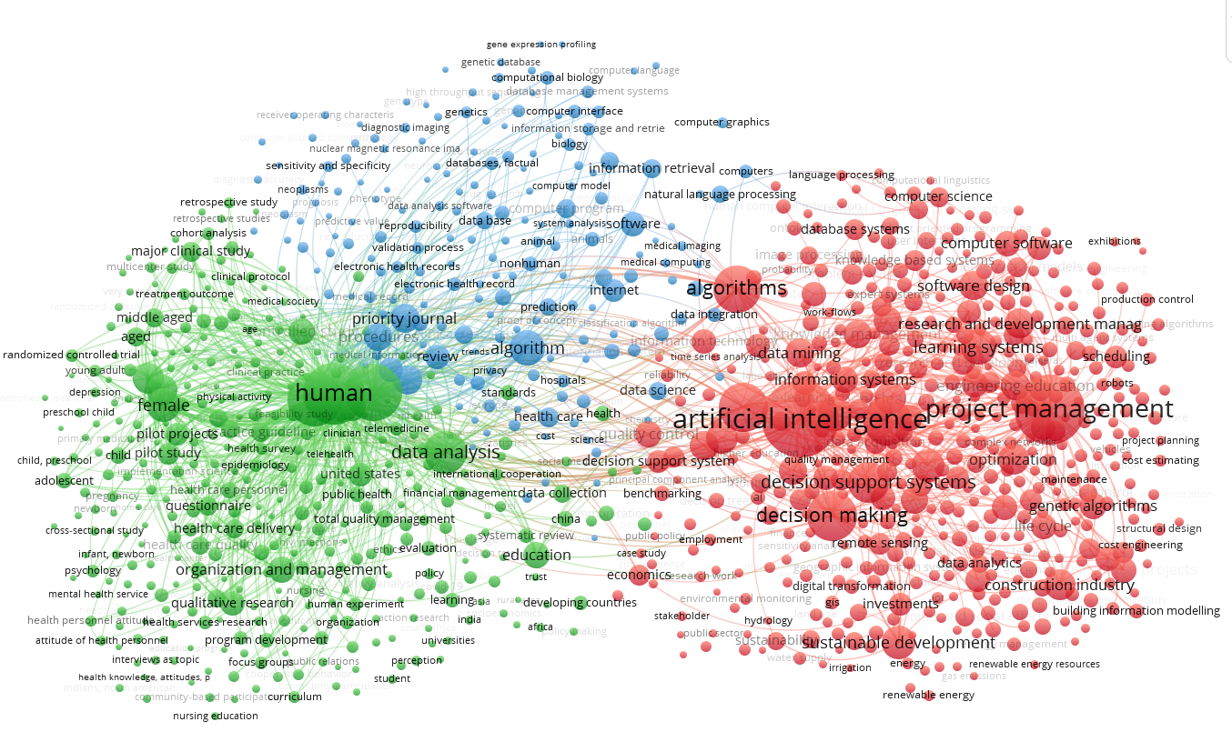

En cuanto a los nodos, los conceptos más destacados incluyen "Artificial intelligence", "Project management", "Data analysis" y "Decision making". Estos nodos principales están conectados entre sí mediante líneas que representan relaciones temáticas significativas. Por ejemplo, hay una fuerte vinculación entre "artificial intelligence" y "project management", lo que refleja el impacto creciente de la IA en este campo. Además, existe una interrelación interdisciplinaria entre "human" y "data analysis", lo que subraya la aplicación práctica de estas tecnologías en contextos sociales y organizacionales.

El clúster rojo representa un enfoque en la inteligencia artificial y su integración en la gestión de proyectos, especialmente en aspectos como algoritmos, sistemas de soporte de decisiones y optimización. Este clúster destaca cómo la IA está transformando la toma de decisiones al automatizar procesos y predecir riesgos. Por ejemplo, los algoritmos se utilizan para la programación y la asignación eficiente de recursos, mientras que los modelos de simulación basados en IA permiten evaluar escenarios complejos con un alto grado de precisión. Como mencionan Jordan y Mitchell (2015), el aprendizaje automático es un componente crucial que está revolucionando la manera en que las organizaciones abordan problemas complejos en tiempo real.

El clúster verde está dominado por términos relacionados con el impacto humano y la investigación en salud. Este grupo aborda cómo la IA se utiliza para mejorar la toma de decisiones en salud pública y optimizar la organización y la gestión en entornos clínicos. El análisis de datos cualitativos juega un papel crucial en la identificación de patrones y en el diseño de intervenciones dirigidas. Además, las herramientas basadas en IA están apoyando la gestión del talento humano, lo que resulta en una mejor administración de recursos y capacidades dentro de las organizaciones. Según Topol (2019), la IA en salud tiene el potencial de transformar los sistemas médicos al ofrecer diagnósticos más precisos y tratamientos personalizados.

El clúster azul, por otro lado, se centra en el análisis de datos y los sistemas informáticos, mostrando cómo estas tecnologías son fundamentales para desarrollar sistemas de gestión basados en datos. La IA en este contexto facilita la creación de sistemas de recomendación y modelos predictivos, que optimizan la toma de decisiones organizacionales. Además, las plataformas colaborativas impulsadas por IA están mejorando la comunicación y la gestión de equipos, lo que contribuye a una mayor eficiencia en proyectos complejos. Brynjolfsson y McAfee (2017) destacan que la integración de la IA en los sistemas empresariales está impulsando un cambio significativo en la productividad organizacional.

*1.4.1 Tendencias Emergentes*

La convergencia entre la inteligencia artificial y áreas como la sostenibilidad, la salud y la tecnología refleja una clara tendencia hacia la interdisciplinariedad. Las aplicaciones prácticas de la IA, como la optimización de recursos y la automatización de procesos, están ganando terreno en diversos sectores. Sin embargo, persisten desafíos importantes, como la adopción desigual de estas tecnologías en sectores menos tecnologizados y las preocupaciones éticas relacionadas con la privacidad de los datos y la transparencia de los algoritmos. Según Floridi y Cowls (2019), la ética en la IA es un componente esencial para garantizar que su adopción sea justa y transparente, especialmente en contextos de toma de decisiones críticas.

***1.5. Conclusiones y Discusión***

El análisis bibliométrico resalta la relevancia de la inteligencia artificial como herramienta clave en la gestión y formulación de proyectos. Los clústeres identificados reflejan cómo la IA está transformando la manera en que se gestionan los recursos, se toman decisiones y se abordan los desafíos organizacionales. La interdisciplinariedad y las aplicaciones prácticas de estas tecnologías son tendencias clave, aunque persisten importantes retos éticos y técnicos que deben ser abordados para garantizar un uso efectivo y responsable de la IA en el futuro.

**REFERENCIAS**

Brynjolfsson, E., & McAfee, A. (2017). The business of artificial intelligence: What it can and cannot do for your organization. Harvard Business Review.

Floridi, L., & Cowls, J. (2019). A unified framework of five principles for AI in society. Harvard Data Science Review.

Haenlein, M., & Kaplan, A. (2019). A brief history of artificial intelligence: On the past, present, and future of artificial intelligence. California Management Review, 61(4), 5-14.

Jordan, M. I., & Mitchell, T. M. (2015). Machine learning: Trends, perspectives, and prospects. Science, 349(6245), 255-260.

Small, H. (1973). Co-citation in the scientific literature: A new measure of the relationship between two documents. Journal of the American Society for Information Science, 24(4), 265-269.

Topol, E. J. (2019). Deep medicine: How artificial intelligence can make healthcare human again. Basic Books.